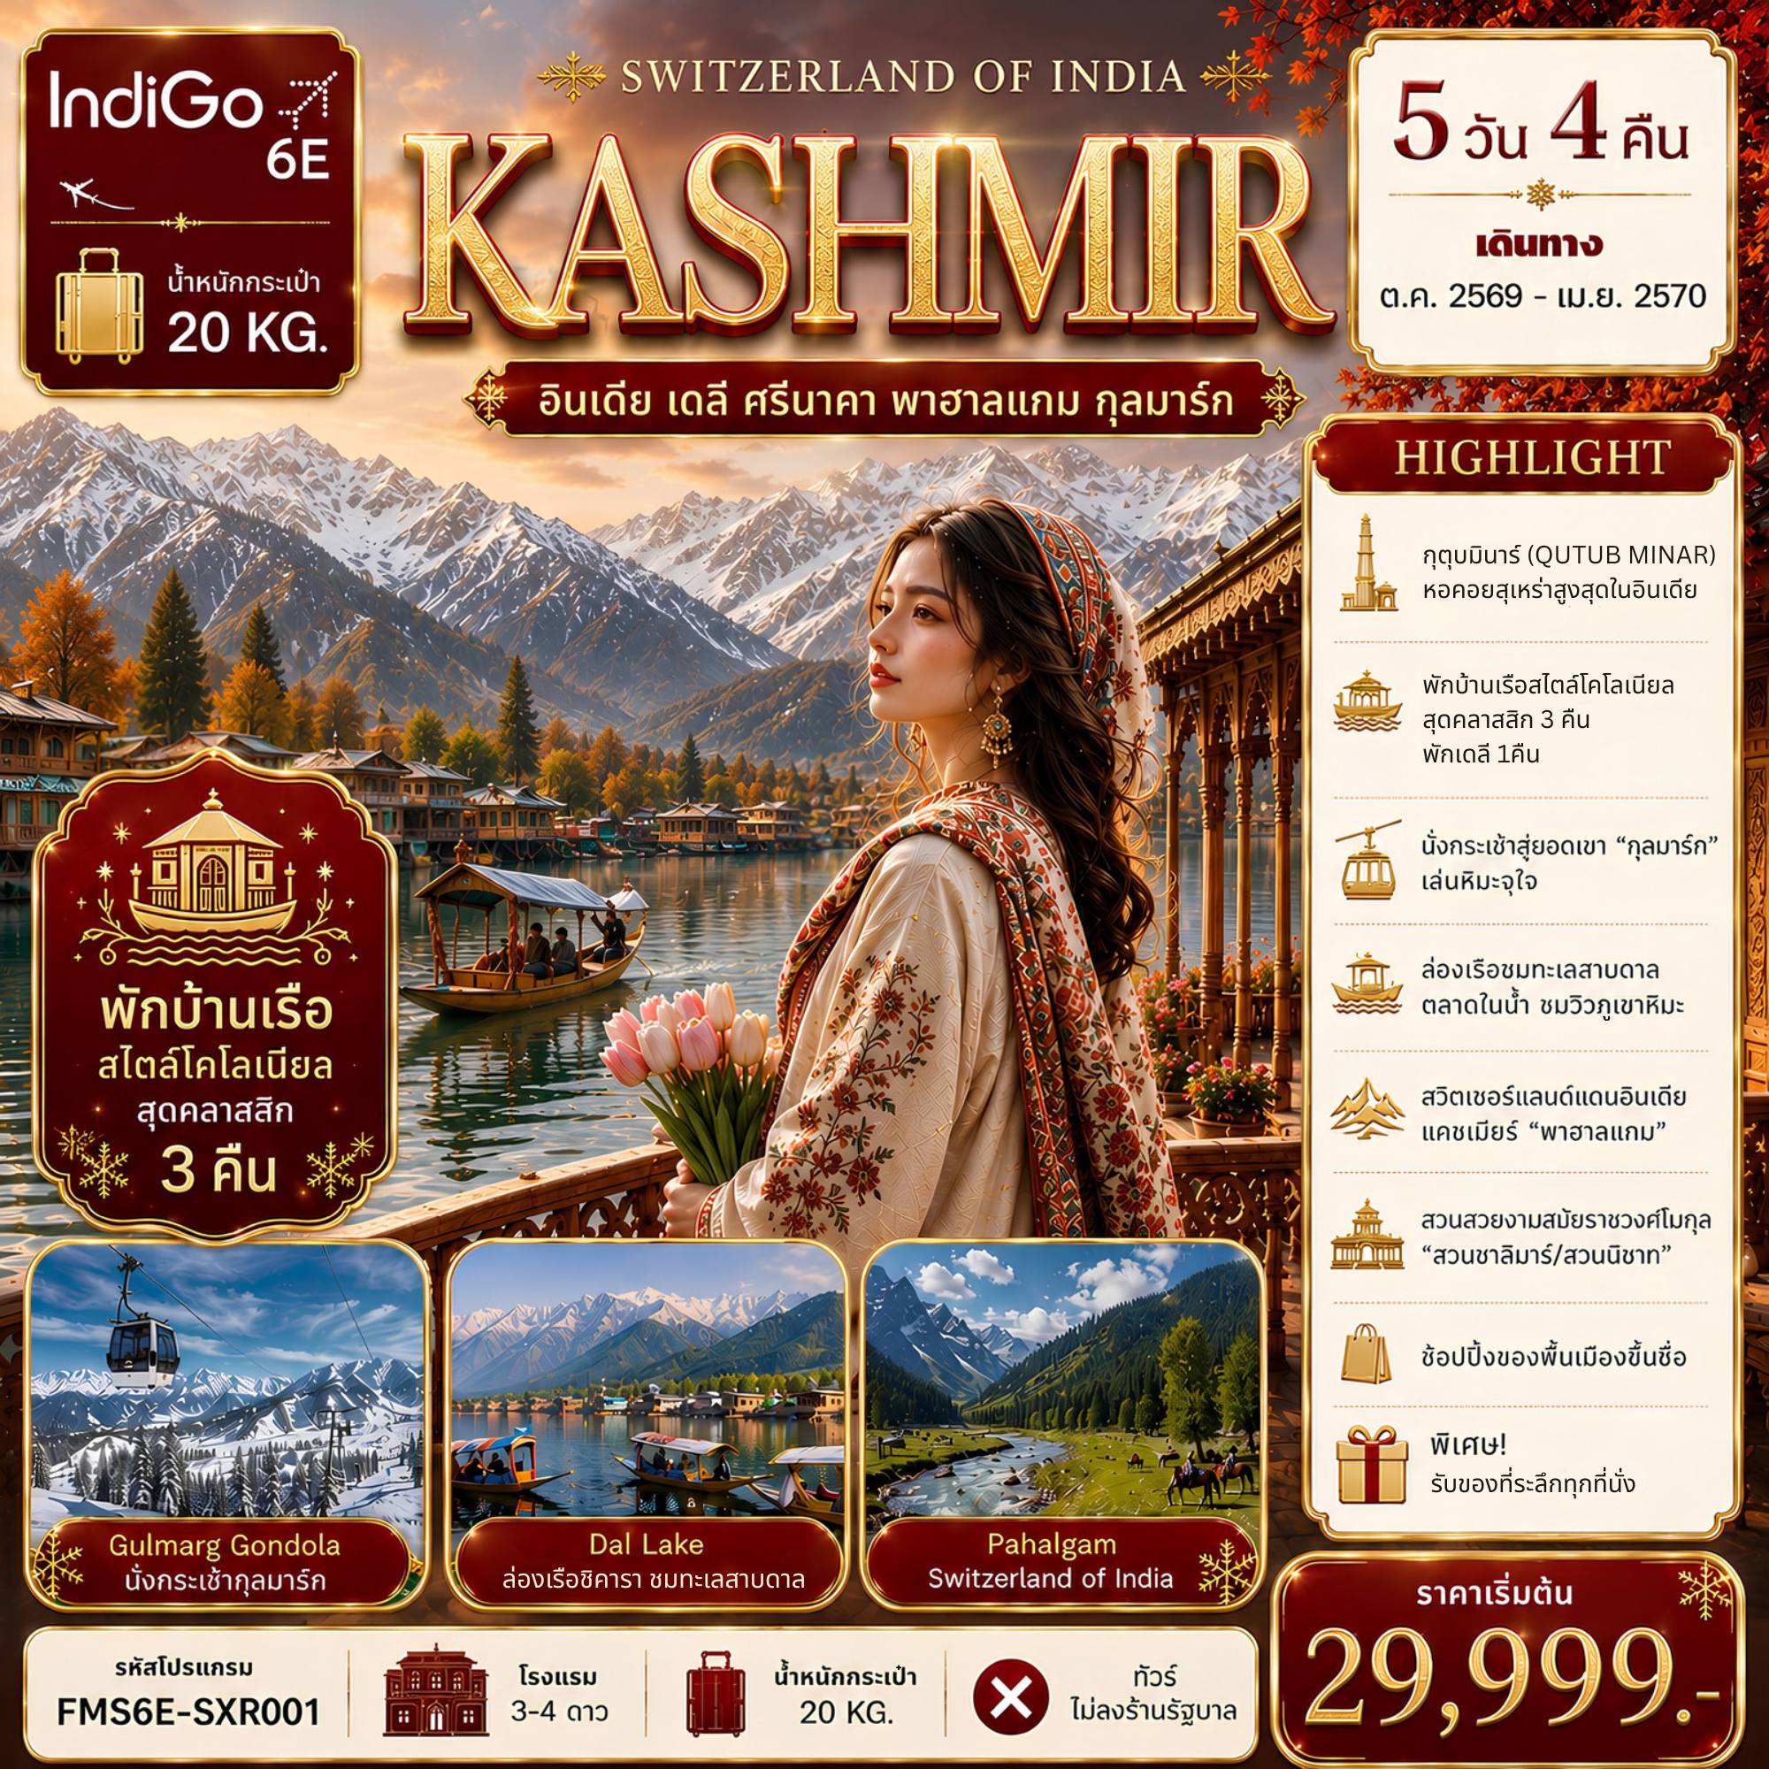

K A S H M I R SWITZERLAND OF INDIA
อินเดีย เดลี ศรีนาคา พาฮาลแกม กุลมาร์ค 5วัน4คืน
กุตุบมีนาร์ (QUTUB MINAR) หอคอยสุเหร่าสูงสุดในอินเดีย
นั่งกระเช้าสู่ยอดเขา "กุลมาร์ค" เล่นหิมะจุใจ
ล่องเรือชิคาราชมทะเลสาบดาล ตลาดในน้ำ ชมวิวภูเขาหิมะ
สวิตเซอร์แลนด์แดนอินเดียแคชเมียร์ "พาฮาลแกม"
สวนสวยงามสมัยราชวงศ์โมกุล "สวนชาลิมาร์/สวนนิชาท"
ช้อปปิ้งของพื้นเมืองขึ้นชื่อ
พักบ้านเรือสไตล์โคโลเนียลสุดคลาสสิก 3 คืน /เดลี 1 คืน
เดินทางโดยสายการบิน INDIGO (6E)
6E1064 BKK DEL /// 6E1063/6E1053 DEL BKK
6E2496/6E2044 DEL SXR /// 6E6854/6E5134 SXR DEL

วัน | รายการ | โรงแรม
1 | สนามบินสุวรรณภูมิ – สนามบินเดลี – เมืองเดลี – กุตุบมีนาร์ (D) | CARDINAL EXPRESS OXMO HOTEL NEW DELHI หรือเทียบเท่า
2 | เมืองเดลี – นั่งเครื่องภายในสู่ศรีนาคา (แคชเมียร์) – สวนชาลิมาร์ – สวนนิชาท – บ้านเรือ (B/L/D) | ROYAL LUXURY OF BOAT HOUSE : DAL LAKE
3 | แคชเมียร์ – บ้านเรือ – พาฮาลแกม – บ้านเรือ (B/L/D) | ROYAL LUXURY OF BOAT HOUSE : DAL LAKE
4 | แคชเมียร์ – บ้านเรือ – ล่องเรือชมตลาดเช้า ณ ทะเลสาบดาล – กุลมาร์ค – นั่งกระเช้าสู่กุลมาร์ค – บ้านเรือ (B/L/D) | ROYAL LUXURY OF BOAT HOUSE : DAL LAKE
5 | แคชเมียร์ – บ้านเรือ – สนามบินศรีนาคา – สนามบินเดลี – สนามบินสุวรรณภูมิ(B)

*** ราคาขายเป็นราคาโปรโมชั่นไม่มีราคาเด็ก ไม่รวมค่าทิปไกด์ท้องถิ่นและคนขับรถ ท่านละ 2,000 บาท
ตลอดการเดินทาง ค่าทิปหัวหน้าทัวร์ไทยแล้วแต่ความพึงพอใจในการบริการ ***

กำหนดการเดินทาง
วันแรก สนามบินสุวรรณภูมิ – สนามบินเดลี – เมืองเดลี – กุตุบมีนาร์(QUTUB MINAR)
07.30/08.30น. คณะพร้อมกันที่ สนามบินสุวรรณภูมิ อาคารผู้โดยสารขาออก ชั้น 4 ประตู 10 เคาน์เตอร์ W สายการบิน INDIGO (6E) โดยมีเจ้าหน้าที่คอยอำนวยความสะดวกแก่ท่าน
10.50/11.55น. ออกเดินทางสู่ เมืองเดลี โดยสายการบิน INDIGO เที่ยวบินที่ 6E1064
13.55/14.45น. ถึง ท่าอากาศยานนานาชาติอินทิรา คานธี เมืองเดลี (Delhi) หรือชื่ออย่างเป็นทางการ ดินแดนเมืองหลวงแห่งชาติเดลี เป็นนครและดินแดนสหภาพของประเทศอินเดีย ประกอบด้วย นิวเดลี เมืองหลวงของประเทศอินเดีย อาณาเขตของเดลีติดต่อกับรัฐหรยาณาทั้งสามด้านและติดต่อกับรัฐอุตตรประเทศทางตะวันออก ครอบคลุมพื้นที่ 1,484 ตารางกิโลเมตร ถือเป็นเขตเมืองที่มีประชากรสูงที่สุดในโลกเป็นอันดับสอง นำท่านผ่านวิธีการตรวจคนเข้าเมืองและรับสัมภาระเรียบร้อยแล้ว นำท่านเข้าสู่ตัวเมืองเดลี (เวลาของประเทศอินเดียช้ากว่าไทย 1.30 ชั่วโมง)
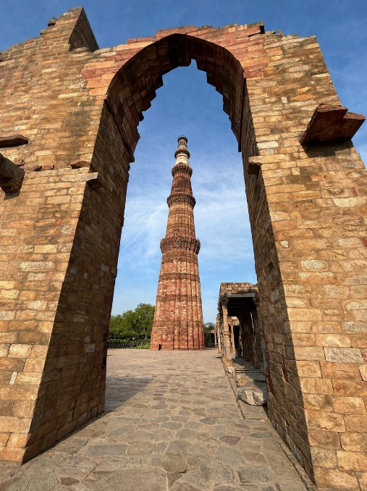
ชม กุตุบมีนาร์ (Qutub Minar) สัญลักษณ์ที่โดดเด่นที่สุดแห่งหนึ่งของกรุงนิวเดลี ได้รับสถานะมรดกโลกเมื่อ พ.ศ. 2536 เป็นหอสูงที่สร้างด้วยหินทรายแดง (เช่นเดียวกับสุสานหุมายูน) สูง 72.5 เมตร (ประมาณตึกสูง 20 ชั้น) หอคอยหินอ่อนและหินทรายสีแดงนี้เป็นหอคอยสุเหร่าที่สูงที่สุดในอินเดียและแสดงถึงจุดเริ่มต้นของการปกครองโดยชาวมุสลิม สร้างขึ้นหลังจากความพ่ายแพ้ของอาณาจักรฮินดูสุดท้ายของเดลีเมื่อปี 1193 สามชั้นแรกจากห้าชั้นที่สวยโดดเด่นสร้างจากหินทรายสีแดงเรียงเป็นร่องแถวขึ้นไป โดยสองชั้นบนสุดสร้างจากหินอ่อนและหินทราย ชั้นใต้ดินของ Qutab Minar สร้างขึ้นในปี 1200 โดยชั้นสุดท้ายสร้างเสร็จสมบูรณ์ในเวลากว่า 150 ปีต่อมา แต่ละชั้นคั่นด้วยระเบียง ภายนอกทั้งหมดตกแต่งด้วยงานแกะสลักลวดลายประณีตและถ้อยคำจากพระคัมภีร์อัลกุรอาน และยังมี Iron Pillar (เสาเหล็ก) อันเก่าแก่ ซึ่งมีชื่อเสียงเนื่องจากความสามารถในการต้านทานการเกิดสนิม ช่างเหล็กชาวอินเดียโบราณที่มีทักษะความชำนาญสูงได้ทำการสกัดและแปรรูปเหล็กในลักษณะที่ทำให้เหล็กไม่สึกกร่อนผุพังเมื่อเวลาผ่านไป เชื่อกันว่าหากคุณสามารถเอามือโอบรอบเสาที่สูง 7 เมตร (23 ฟุต) โดยหันหน้าออกจากเสาได้ ความปรารถนาของคุณจะเป็นจริงขึ้นมา.
ค่ำ รับประทานอาหารค่ำ ณ ภัตตาคาร
ที่พัก CARDINAL EXPRESS OXMO HOTEL NEW DELHI หรือเทียบเท่า
วันที่สอง เมืองเดลี – นั่งเครื่องภายในสู่ศรีนาคา (แคชเมียร์) – สวนชาลิมาร์ – สวนนิชาท – บ้านเรือ
เช้า รับประทานอาหารเช้า ณ ห้องอาหารของโรงแรม
เดินทางสู่สนามบินเดลี บริการอาหารกลางวัน BOX SET
12.40/12.45น. นั่งเครื่องภายในสู่ สนามบินศรีนาคา (รัฐแคชเมียร์) โดยสายการบิน INDIGO เที่ยวบินที่ 6E2496/6E2044
14.05/14.15น. ถึง สนามบินศรีนาคา (รัฐแคชเมียร์) แคชเมียร์ รัฐที่ตั้งอยู่ทางตอนเหนือสุดของประเทศอินเดีย มีอาณาเขตติดต่อกับประเทศปากีสถานและที่ราบสูงทิเบต เป็นดินแดนกลางเทือกเขาหิมาลัยที่มีธรรมชาติสวยงาม และเป็นหนึ่งในรัฐที่มีความหลากหลายทางภูมิประเทศมากที่สุดในประเทศอินเดีย ลักษณะภูมิประเทศของที่นี่มีทั้งแบบเทือกเขา พื้นที่ราบบนภูเขา ภูเขาหิมะ ทะเลสาบและทุ่งหญ้า จากความหลากหลายทางภูมิประเทศที่มีลักษณะคล้ายประเทศฝั่งยุโรปและภูมิอากาศที่ค่อนข้างหนาวเย็น มีอากาศเย็นสบายตลอดปี ทำให้แคชเมียร์เป็นอีกรัฐหนึ่งที่ได้รับฉายาว่า “สวิตเซอร์แลนด์แห่งเอเชีย” ผ่านวิธีการตรวจคนเข้าเมืองและรับสัมภาระเรียบร้อยแล้ว
ชม สวนชาลิมาร์ (Shalimar Garden) สวนแห่งความรัก ประดับไปด้วยดอกไม้ที่สร้างขึ้นสมัยราชวงศ์โมกุลในเมืองศรีนาคา ซึ่งได้ก่อสร้างโดยจักรพรรดิจาฮันจีร์ (Jehangir) เพื่อพระมเหสีเนอร์ เจฮัน (Nur Jehan) อันเป็นที่รักและเป็นที่ประทับในช่วงฤดูร้อนอีกด้วย สวนนี้กว้าง 539 เมตร ยาว 182 เมตร มีพื้นที่สำหรับกษัตริย์และเชื้อพระวงศ์ ภายในสวนมีบันไดทอดผ่านไปยังเนินด้านบนซึ่งเป็นที่ตั้งของน้ำพุที่เกิดจากแรงดันน้ำธรรมชาติที่ไหลลงมาจากภูเขา.
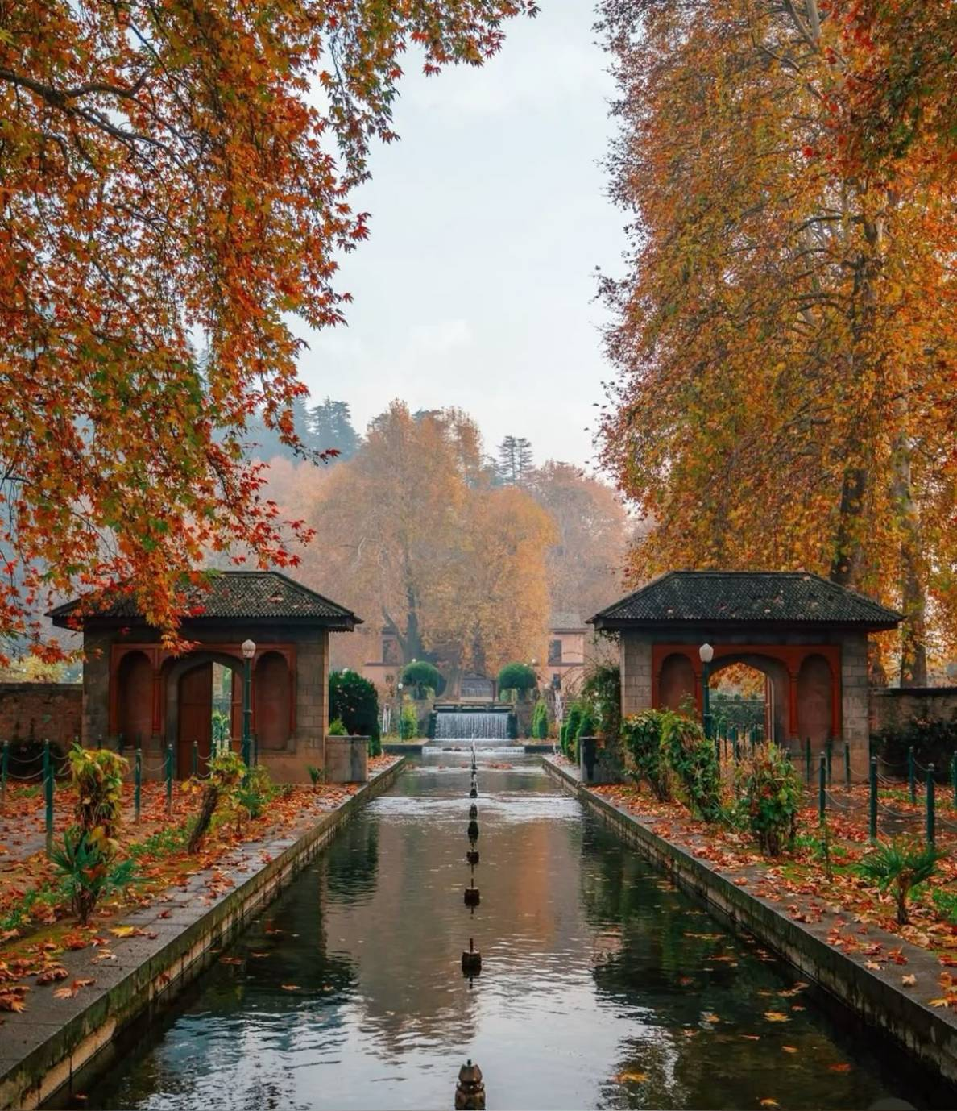
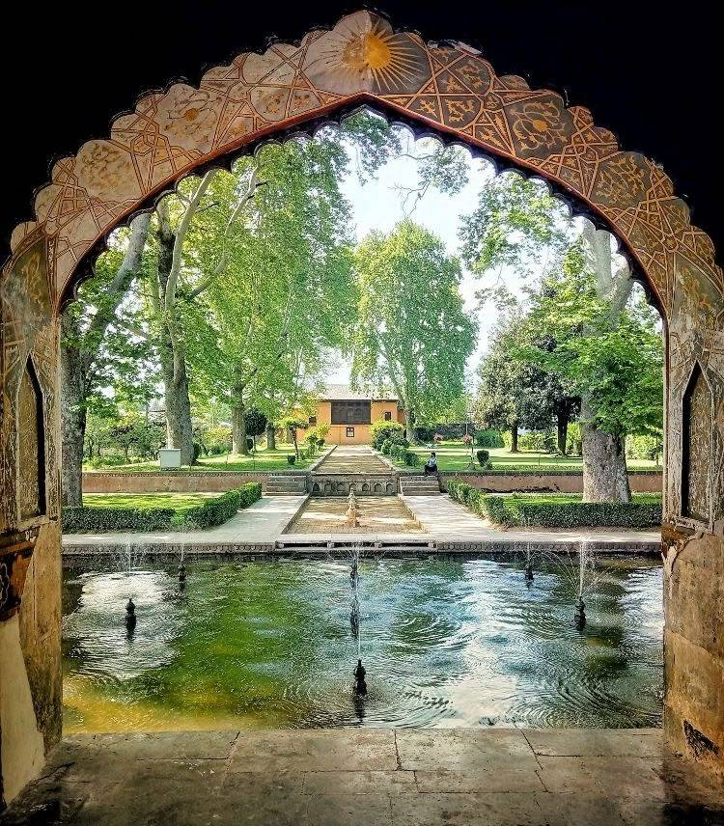

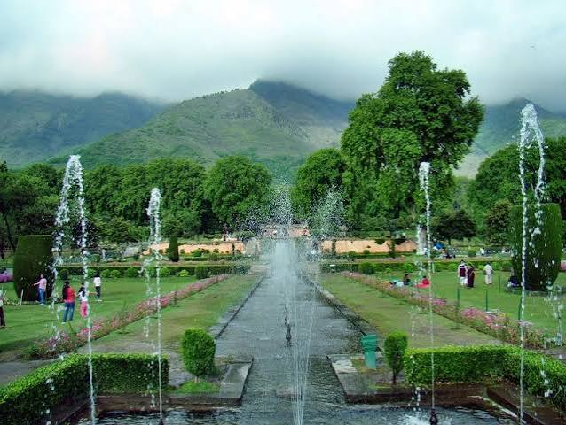
ชม สวนนิชาท (Nishat Bagh) เป็นสวนโมกุลที่งดงามที่สุดแห่งหนึ่ง โดดเด่นด้วยสวนระเบียง 12 ชั้น มีแนวต้นเมเปิล (Chinar)ที่อายุยืนกว่า 400 ปี ต้นปอปลาร์ ต้นทิวลิป และดอกไม้นานาชนิดตามฤดูกาลและน้ำพุที่ทอดยาวพระที่นั่งชั้นในจรดทะเลสาบดาล มีภูเขา Zabarwan เป็นฉากหลัง ซึ่งแต่ละฤดูกาลจะมอบความสวยงามที่แตกต่างกัน
🌸 ฤดูใบไม้ผลิ (มีนาคม – พฤษภาคม) ช่วงเวลาที่ดอกไม้เมืองหนาวนานาพันธุ์บานสะพรั่งเต็มสวน อากาศเย็นสบาย มีดอกทิวลิป ดอกแดฟโฟดิล และต้นไม้ที่ผลิดอกสีขาวบานสะพรั่ง
☀️ ฤดูร้อน (มิถุนายน – สิงหาคม) เป็นช่วงที่สวนมีความเขียวขจี อุดมสมบูรณ์ และมีอากาศแจ่มใส เป็นช่วงต้นไม้ใบหญ้าเขียวชอุ่ม เหมาะแก่การเดินเล่นรับลมเย็น ๆ ชมวิวทิวทัศน์แบบพาโนรามาของทะเลสาบดาลและเทือกเขา Zabarwan
🍂 ฤดูใบไม้ร่วง (กันยายน – พฤศจิกายน) ช่วงที่สวนเปลี่ยนเป็นสีส้มทอง เป็นช่วงที่สวยงามและได้รับความนิยมจากนักท่องเที่ยวมาก ใบของต้นเมเปิล (Chinar) เปลี่ยนสีส้มและสีแดงอมทองร่วงหล่นทั่วพื้น เป็นจุดถ่ายรูปที่สวยงามที่สุดของปี
❄️ ฤดูหนาว (ธันวาคม – กุมภาพันธ์) สวนจะถูกปกคลุมไปด้วยหิมะสีขาวโพลน ภาพของขั้นบันไดสวนและเทือกเขาด้านหลังที่ถูกปกคลุมไปด้วยหิมะ
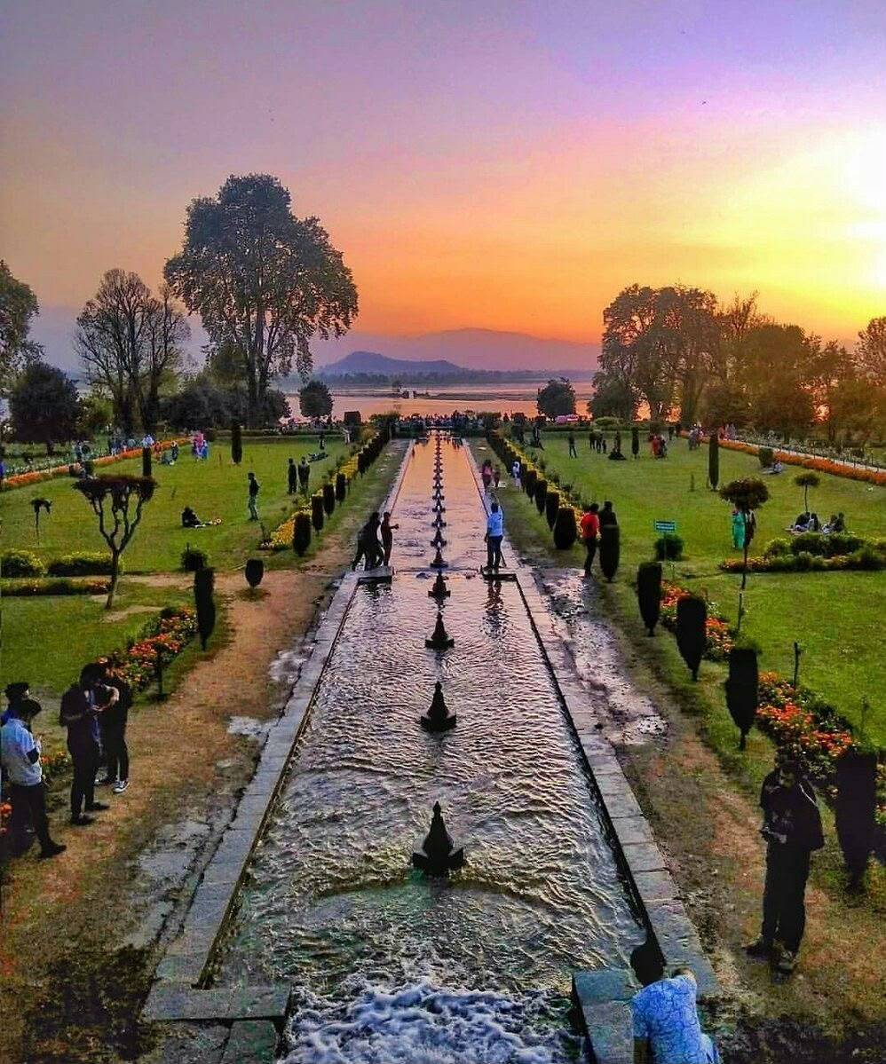
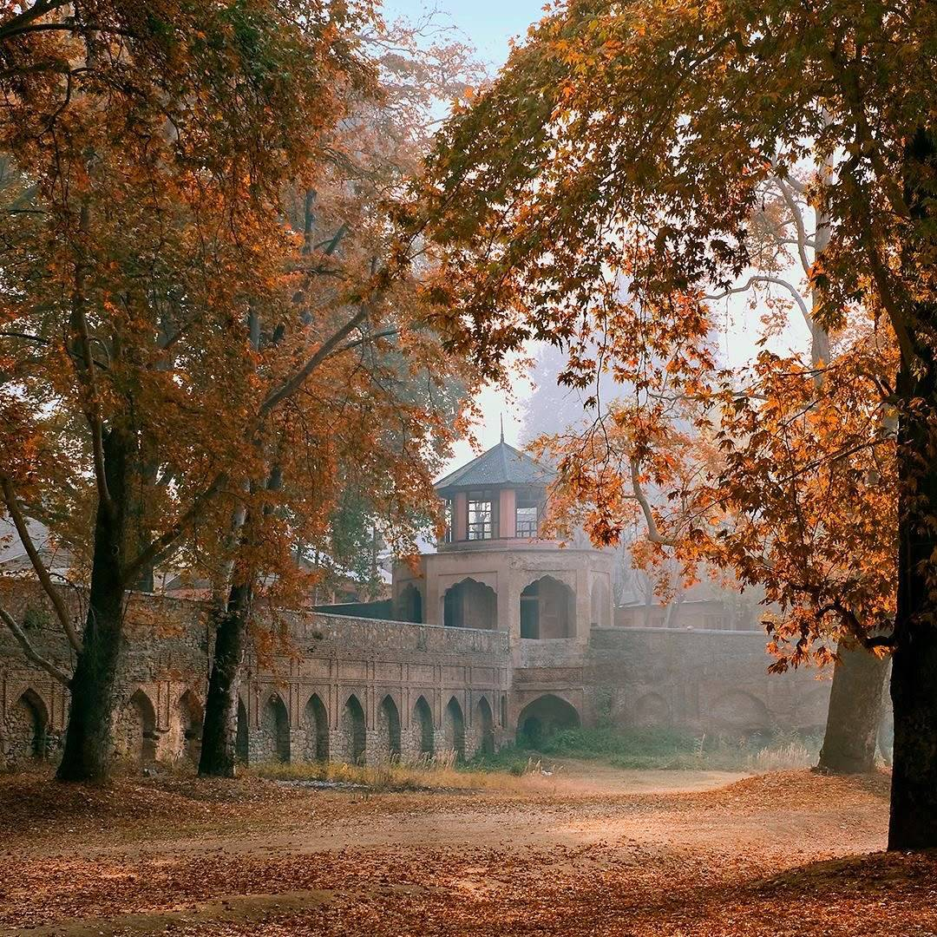


สู่ท่าเรือ ลงเรือชิคารา เพื่อเดินทางเข้าสู่ที่พัก (บ้านเรือ)
ค่ำ รับประทานอาหารค่ำ ณ บ้านเรือ
ที่พัก ROYAL LUXURY OF BOAT HOUSE : DAL LAKE
* หมายเหตุ : การเข้าออกบ้านเรือ จะเดินทางโดยเรือชิคารา หรือ เรือพายโบราณ *
วันที่สาม แคชเมียร์ – บ้านเรือ – พาฮาลแกม – บ้านเรือ
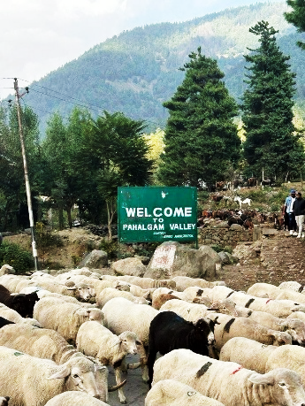
เช้า รับประทานอาหารเช้า ณ บ้านเรือ

สู่ พาฮาลแกม (PAHALGAM) หรือ หุบเขาแกะ เดิมเคยเป็นหมู่บ้านเลี้ยงแกะ (Village of Shepherds) อยู่ห่างจากศรีนาการ์ไปทางตะวันออกเกือบ 90 กิโลเมตรและสูง 2,740 เมตรจากระดับน้ำทะเล ปัจจุบันเป็นสถานที่ที่นิยมมาถ่ายทำภาพยนตร์ ด้วยทัศนียภาพที่สวยงามมองไปทางใดก็เห็นภูเขาลูกใหญ่สุดลูกหูลูกตา ตัดสลับกับผืนป่าและท้องฟ้าสีใส ธรรมชาติที่รายล้อมไปด้วยแม่น้ำลำธาร (มีแม่น้ำลิดดาร์เป็นแม่น้ำสายสำคัญ) หุบเขา ป่าสน ทุ่งหญ้ากว้าง และเป็นแหล่งปลูกหญ้าฝรั่น(Saffron) ที่ใหญ่ที่สุดและมีคุณภาพดีที่สุด กิจกรรมที่นักท่องเที่ยวนิยมมาทำที่นี่คือ ปิกนิก ตกปลา ขี่ม้าชมวิวรอบภูเขา (ใช้เวลาในการเดินทางประมาณ 3ชม.)

ระหว่างทางแวะ สวนแอปเปิ้ล (Apple Valley) ตั้งอยู่บริเวณหุบเขา อาชีพหลักที่สำคัญของชาวแคชเมียร์ แวะชมสวน ชิมแอปเปิ้ลสดๆและลิ้มลองน้ำแอปเปิ้ลคั้นสด หมายเหตุ : การเข้าชมสวนไม่มีค่าเข้าชม จำนวนและปริมาณของผลไม้ขึ้นอยู่กับสภาพภูมิอากาศในแต่ละช่วงฤดูกาล.
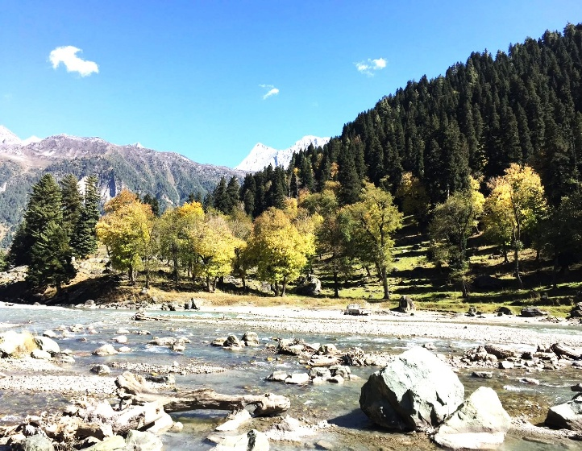
เที่ยง รับประทานอาหารกลางวัน ณ ภัตตาคาร
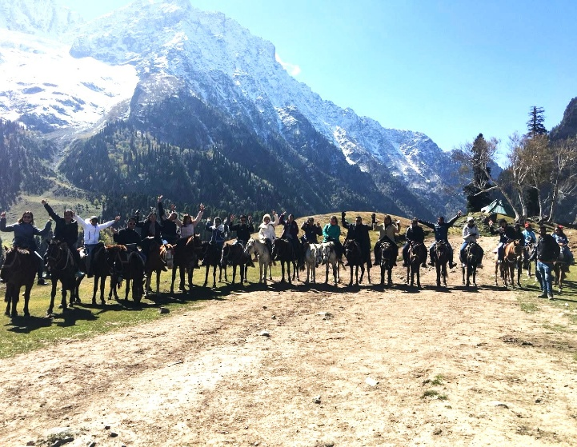
พบกับวิวที่สวยงามพร้อมเก็บภาพบรรยากาศระหว่างทางท่องเที่ยว สนุกสนานเต็มอิ่ม หรือจะเลือก ขี่ม้าชมวิวความงามของธรรมชาติ จันดานวารี (Chandanwari) จุดชมวิวที่สวยงามและเป็นประตูสู่การจาริกแสวงบุญ อมาร์นาถ ยาตรา (Amarnath Yatra) โดยอยู่ห่างจากตัวเมืองพาฮาลแกมไปทางทิศตะวันออกประมาณ 16 กิโลเมตร มีแม่น้ำลิเดอร์ (Lidder) ไหลผ่าน ชมหุบเขาเบตาบ์ (Betaab Valley) หุบเขาสีเขียวขจีที่โอบล้อมด้วยภูเขาและสายน้ำ เคยเป็นโลเคชั่นถ่ายทำภาพยนตร์บอลลีวูดชื่อดัง ... หุบเขาอารู (Aru Valley) ทุ่งหญ้ากว้างใหญ่ที่รายล้อมด้วยยอดเขาหิมะ เป็นจุดเริ่มต้นยอดฮิตสำหรับการตั้งแคมป์และเดินป่า ... มินิสวิตเซอร์แลนด์ (Baisaran Valley) ทุ่งหญ้าบนเนินเขาสูงที่สามารถเดินทางไปถึงได้ด้วยการขี่ม้า ชมวิวทิวทัศน์ที่งดงามราวกับอยู่ยุโรป (หมายเหตุ รถไม่สามารถเข้าถึงหรือขึ้นไปได้ในหลายจุดชมวิว การเดินทางจะต้อง 🐴ขี่ม้า 🐴 ไปกลับและจะใช้เวลาอย่างน้อย 1-2 ชม. ค่าขี่ม้าไม่รวมอยู่ในค่าทัวร์ ราคาประมาณ 2000 รูปี/ท่าน สนใจกิจกรรมติดต่อสอบถามและจองได้ที่หัวหน้าทัวร์ค่ะ) เที่ยวชมธรรมชาติจนถึงเวลาอันสมควร นำท่านเดินทางกลับสู่ศรีนาคา.
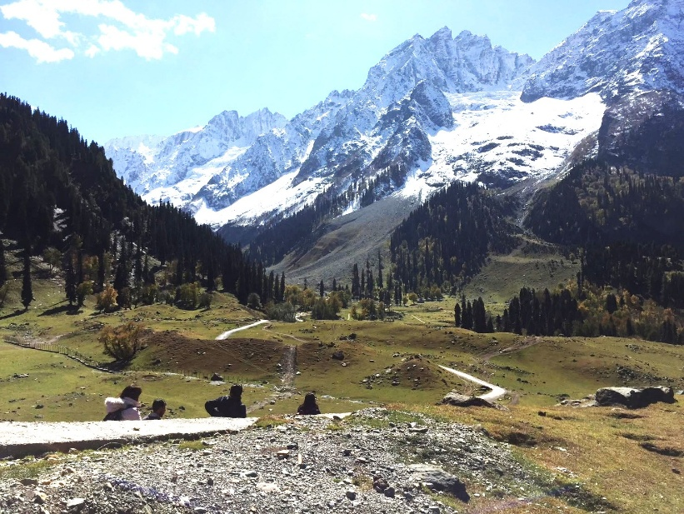
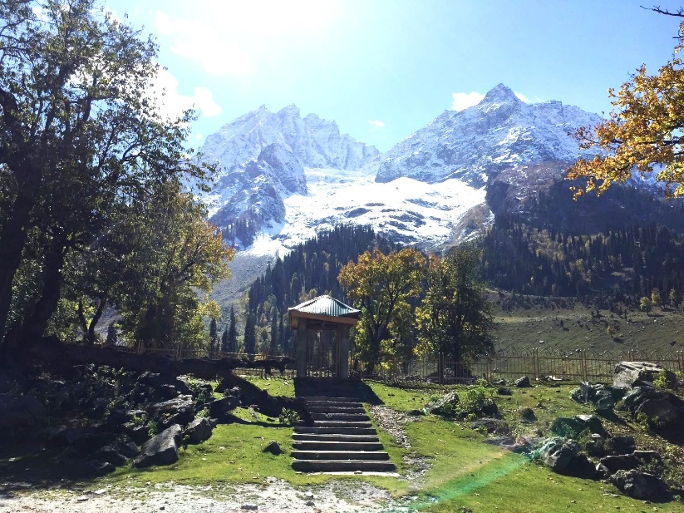
สู่ท่าเรือ ลงเรือชิคารา เพื่อเดินทางเข้าสู่ที่พัก (บ้านเรือ)
ค่ำ รับประทานอาหารค่ำ ณ บ้านเรือ
ที่พัก ROYAL LUXURY OF BOAT HOUSE : DAL LAKE
วันที่สี่ แคชเมียร์ – บ้านเรือ – ล่องเรือชมตลาดเช้า ณ ทะเลสาบดาล – กุลมาร์ค – บ้านเรือ
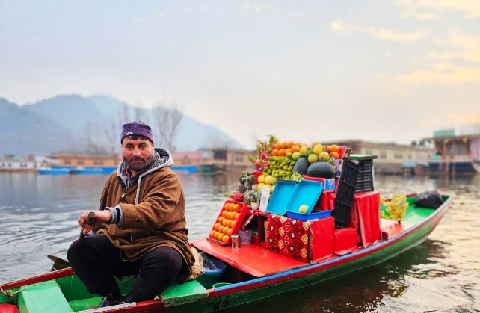
เช้า รับประทานอาหารเช้า ณ บ้านเรือ
ลงเรือชิคารา ล่องเรือชมตลาดเช้า ให้ท่านได้ชมบรรยากาศของตลาดน้ำที่คนท้องถิ่นจะนำสินค้าของตัวเองมาขาย อาทิ ผักสด เครื่องดื่ม อาหารเช้า อื่นๆอีกมากมาย ซึ่งทุกอย่างจะเป็นการค้าขายบนเรือ ชม ทะเลสาบดาล (Dal Lake) เป็นทะเลสาบที่ถือว่าใหญ่ที่สุดในแคชเมียร์ ถือว่าเป็นทะเลสาบที่ขึ้นชื่อและมีชื่อเสียงในหมู่นักท่องเที่ยว ทะเลสาบแห่งนี้มีเกาะกลางทะเลสาบเป็นหย่อมๆ หรือสวนผักกลางน้ำ และยังเป็นตลาดน้ำที่ในช่วงเช้าจะมีพ่อค้าต่างๆพายเรือมาขายของ อาทิ ผักหรือผลไม้ต่างๆ.
สู่ กุลมาร์ค (Gulmarg) หรือ “แดนทุ่งหญ้าของดอกไม้ (Meadow of Gold)” เป็นเทือกเขาอยู่สูงกว่าระดับน้ำทะเล 2,730 เมตร ตั้งอยู่ห่างจากเมืองศรีนาคาประมาณ 56 กิโลเมตร เดิมมีชื่อเรียกว่า เการิมาร์ค ก่อตั้งโดยศุลต่านยูซุปชาร์ ช่วงศตวรรษที่ 16 และที่สำคัญที่แห่งนี้เป็นที่ตั้งของสนามกอล์ฟที่มีหลุมถึง 18 หลุม ที่ยังสูงที่สุดในโลก ซึ่งกุลมาร์คเป็นหนึ่งในสถานที่ท่องเที่ยวอีกหนึ่งแห่งที่ต้องมาเยือนสักครั้งในชีวิต เทือกเขากุลมาร์คได้รับการยอมรับจากผู้คนมากมายว่าเป็นสถานที่ที่มีทัศนียภาพที่สวยงามแห่งหนึ่งของโลก ถือว่าเป็นความงดงามที่มาจากธรรมชาติอย่างแท้จริง ไม่ว่าจะช่วงไหนๆ ก็สามารถเที่ยวชมได้อย่างไม่มีเบื่อ พร้อมสัมผัสความสวยงามที่แตกต่างกับสี่ฤดูกาล ไม่ว่าจะเป็นช่วงใบไม้ผลิ ใบไม้เปลี่ยนสี หรือจะฤดูหิมะเก๋ๆในช่วงฤดูหนาว และถึงแม้จะเป็นช่วงฤดูร้อนแต่ที่นี่ก็มีอากาศเย็นสบายไม่ร้อนมาก (ใช้เวลาเดินทางประมาณ 2 ชม.)
เที่ยง รับประทานอาหารกลางวัน ณ ภัตตาคาร

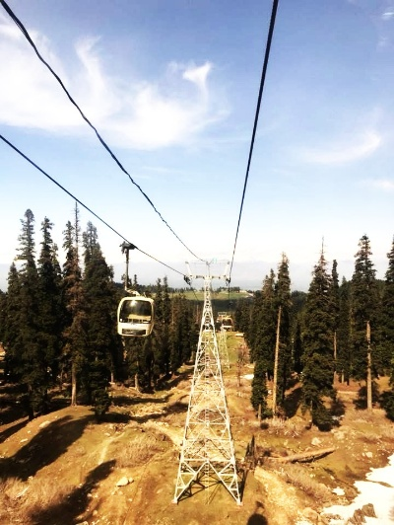
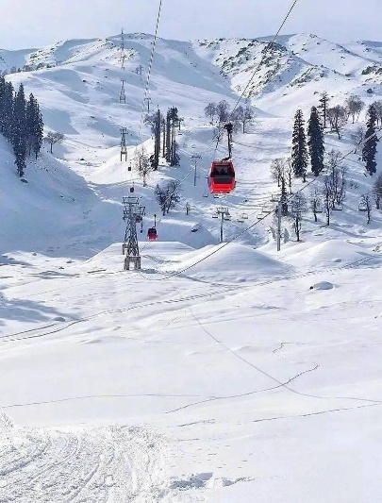
นั่งกุลมาร์คกอนโดล่า กระเช้าลอยฟ้าที่มีความสูงที่สุดในโลก มีความสูง 3,979 เมตรจากระดับน้ำทะเล เพื่อขึ้นไปยังสถานีกงโดรีบนเขา (เฟสที่ 1) ด้วยระยะทางประมาณ 5 กิโลเมตร
อิสระชมวิวถ่ายรูปตามอัธยาศัยหรือจะนั่งจิบชาท่ามกลางความหนาวเหน็บ ดื่มด่ำกับบรรยากาศจนถึงเวลานัดหมาย. จากนั้นนำท่านลงจากยอดเขา
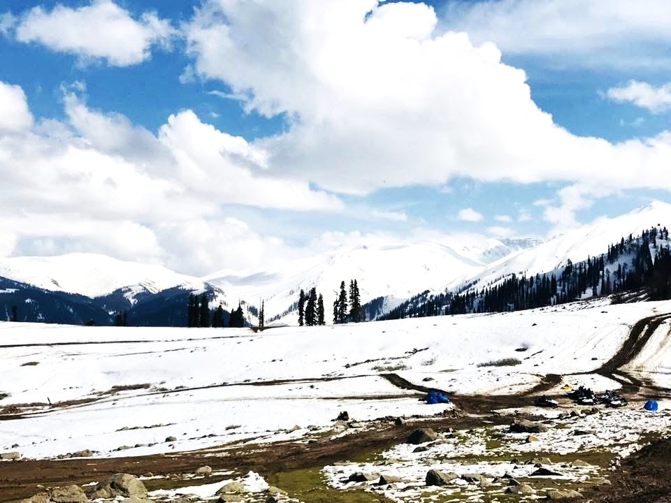
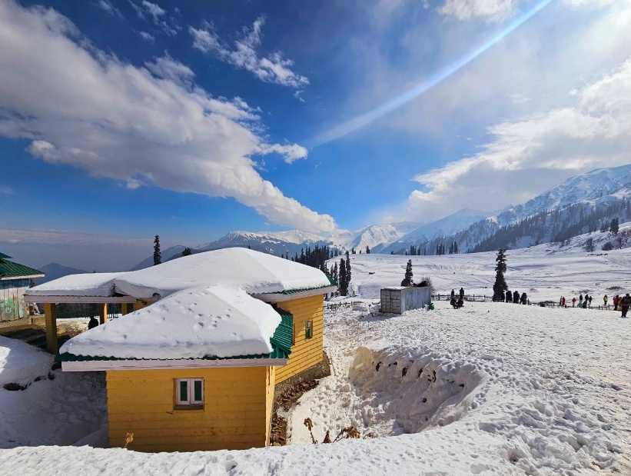
สู่ ท่าเรือ ลงเรือชิคารา เพื่อเดินทางเข้าสู่ที่พัก (บ้านเรือ)
ค่ำ รับประทานอาหารค่ำ ณ บ้านเรือ
ที่พัก ROYAL LUXURY OF BOAT HOUSE : DAL LAKE
วันที่ห้า แคชเมียร์ – บ้านเรือ – สนามบินศรีนาคา – สนามบินเดลี – สนามบินสุวรรณภูมิ
เช้า รับประทานอาหารเช้า (BOX SET)
ลงเรือชิคารา กลับขึ้นฝั่งเพื่อเดินทางสู่สนามบินศรีนาคา
08.50/09.40น. ออกเดินทางสู่ สนามบินเดลี โดยสายการบิน INDIGO เที่ยวบินที่ 6E6854/6E5134
10.25/11.20น. ถึง สนามบินเดลี นำท่านรอต่อเครื่อง...........................
14.10/15.45น. เดินทางกลับสู่กรุงเทพฯ โดยสายการบิน INDIGO เที่ยวบินที่ 6E6854/6E5134
19.50/21.45น. ถึง สนามบินสุวรรณภูมิ โดยสวัสดิภาพพร้อมความประทับใจ........

หมายเหตุ : รายการทัวร์ท่องเที่ยวสามารถเปลี่ยนแปลงตามความเหมาะสม โดยมิต้องแจ้งให้ทราบล่วงหน้าโดยมีตัวแทนบริษัท (มัคคุเทศก์,หัวหน้าทัวร์,คนขับรถของแต่ละสถานที่) เป็นผู้บริหารเวลาปรับเปลี่ยนตามความเหมาะสม โดยทางบริษัทจะคำนึงถึงความปลอดภัยและประโยชน์ของผู้เดินทางเป็นสำคัญ.

อัตราค่าบริการ
วันที่เดินทาง | รายละอียดไฟล์ทบิน | ผู้ใหญ่พักห้องละ  2-3 ท่าน | พักเดี่ยวเพิ่ม
วันที่ 22 – 26 ต.ค. 69  (วันหยุดพิเศษ) | BKK-DEL 6E1064 11.55-14.45  DEL-SXR 6E2496 12.40-14.05  SXR-DEL 6E6854 08.50-10.25  DEL-BKK 6E1063 14.10-19.50 | 29,999.- | 6,000.-
วันที่ 30 ธ.ค. 69 – 03 ม.ค. 70  (วันหยุดปีใหม่) | BKK-DEL 6E1064 10.50-13.55  DEL-SXR 6E2044 12.45-14.15  SXR-DEL 6E6854 08.50-10.25  DEL-BKK 6E1063 14.10-19.50 | 34,999.- | 6,000.-
วันที่ 13 – 17 เม.ย. 70  (วันหยุดสงกรานต์) | BKK-DEL 6E1064 11.55-14.45  DEL-SXR 6E2496 12.40-14.05  SXR-DEL 6E5134 09.40-11.20  DEL-BKK 6E1053 15.45-21.45 | 34,999.- | 6,000.-
วันที่ 14 – 18 เม.ย. 70  (วันหยุดสงกรานต์) | BKK-DEL 6E1064 11.55-14.45  DEL-SXR 6E2496 12.40-14.05  SXR-DEL 6E5134 09.40-11.20  DEL-BKK 6E1053 15.45-21.45 | 34,999.- | 6,000.-

** หมายเหตุ ** ณ ปัจจุบันมีการยกเว้นค่าธรรมเนียมวีซ่า สำหรับท่านที่ถือหนังสือเดินทางไทยและมีวัตถุประสงค์เดินทางไป เพื่อการท่องเที่ยวประเทศอินเดีย แต่ยังคงจำเป็นต้องยื่นขอวีซ่าออนไลน์ มีการกรอกข้อมูลและอัพโหลดเอกสารที่เป็นข้อมูลและรูปถ่าย ผ่านทางเว็บไซต์ E-Visa อินเดีย
*** กรณีทางสถานทูตอินเดียมีการเปลี่ยนแปลงเรียกเก็บค่าวีซ่า จำเป็นต้องยื่นขอวีซ่าออนไลน์จะมีค่าใช้จ่าย 1,500 บาท/ท่าน ***
การเตรียมเอกสาร เพื่อขอยื่นวีซ่าท่องเที่ยวประเทศอินเดีย
สำหรับผู้เดินทางที่ถือหนังสือเดินทางไทย
- สำเนาหน้าหนังสือเดินทาง (หน้าแรกที่มีรูป) ชัดเจน โดยสแกนไฟล์เป็นรูปภาพ หรือ ไฟล์ PDF. (รูปถ่ายจากมือถือไม่สามารถใช้ได้) มีอายุการใช้งานคงเหลือไม่น้อยกว่า 6 เดือน ณ วันเดินทางกลับ และมีหน้าว่างไม่ต่ำกว่า 2 หน้า
- รูปถ่ายสี หน้าตรง ขนาด 2 x 2 นิ้ว (เท่ากันทุกด้านเป็นสี่เหลี่ยมจัตุรัส) จำนวน 2 รูป ฉากหลังต้องเป็นพื้นสีขาว ถ่ายมาแล้วไม่เกิน 3 เดือน ไม่ซ้ำกับวีซ่าประเทศอื่นๆที่เคยได้รับ เท่านั้น
2.1 กรณีผู้เดินทางอายุไม่ถึง 18 ปีบริบูรณ์
- กรณีเด็ก ไม่ได้เดินทางกับ บิดาและมารดา จำเป็นต้องมี หนังสือยินยอมให้บุตรเดินทาง ไปต่างประเทศ ที่ออกโดยสำนักงานเขตหรืออำเภอ ตามสำเนาทะเบียนบ้าน ทั้งภาษาไทย และ ภาษาอังกฤษ , สำเนาหน้าหนังสือเดินทาง ของบิดา และ มารดา , หนังสือรับรองค่าใช่จ่าย (ภาษาไทย และ ภาษาอังกฤษ) พร้อมลงนามสำเนาถูกต้อง
- กรณีเด็ก ไม่ได้เดินทางกับ บิดา จำเป็นต้องมี หนังสือยินยอมให้บุตรเดินทาง ไปต่างประเทศ (ของมารดา) ให้บุตรเดินทางไปต่างประเทศ ที่ออกโดยสำนักงานเขตหรืออำเภอ ตามทะเบียนบ้าน (ภาษาไทย และ ภาษาอังกฤษ) , สำเนาหน้าหนังสือเดินทาง ของบิดา และ มารดา หนังสือรับรองค่าใช่จ่าย (ภาษาไทย และ ภาษาอังกฤษ)
- กรณีเด็ก ไม่ได้เดินทางกับ มารดา จำเป็นต้องมี หนังสือยินยอมให้บุตรเดินทาง ไปต่างประเทศ (ของบิดา) ให้บุตรเดินทางไปต่างประเทศ ที่ออกโดยสำนักงานเขตหรืออำเภอ ตามทะเบียนบ้าน (ภาษาไทย และ ภาษาอังกฤษ) , สำเนาหน้าหนังสือเดินทาง ของบิดา และ มารดา หนังสือรับรองค่าใช่จ่าย (ภาษาไทย และ ภาษาอังกฤษ)

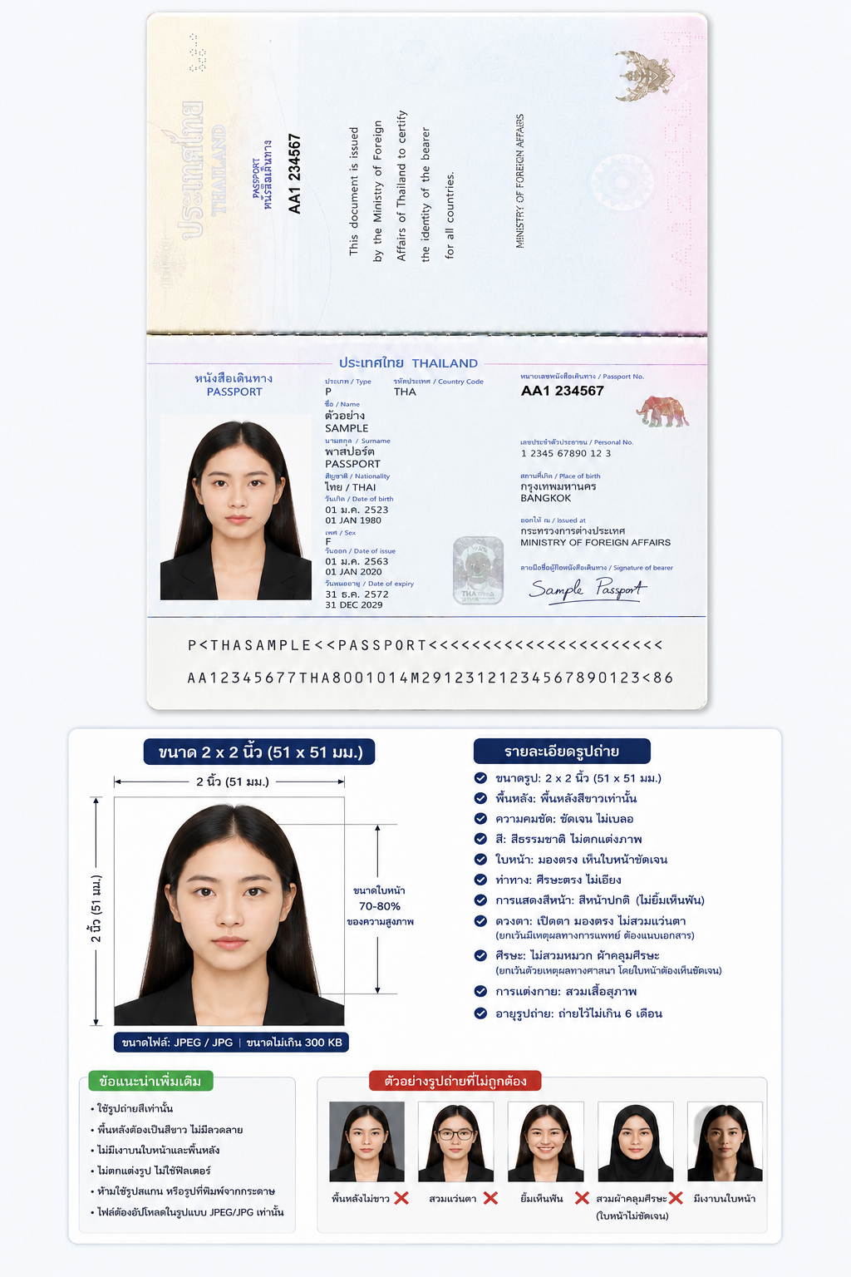
แบบฟอร์มกรอกข้อมูลวีซ่าประเทศ อินเดีย
** กรุณากรอกข้อมูลทั้งหมดให้ครบถ้วน เพื่อประโยชน์ในการขอวีซ่าของท่านเอง **
ชื่อ-นามสกุล (สะกดตรงตามหนังสือเดินทาง) (MR./MRS./MS./MSTR.)
..............................................................................................................................................................................................
สถานะภาพ □ โสด □ แต่งงานไม่ได้จดทะเบียนสมรส □ หม้าย □ หย่า
□ แต่งงานจดทะเบียนสมรส
ชื่อ-นามสกุล คู่สมรส....................................................สถานที่เกิด......................................................สัญชาติ………………….
ชื่อ-นามสกุล บิดา ...........................................................................................................................................
สถานที่เกิด.......................................สัญชาติ……………………………………………………….
ชื่อ-นามสกุล มารดา .......................................................................................................................................
สถานที่เกิด.......................................สัญชาติ……………………………………………………….
ที่อยู่ตามทะเบียนบ้าน.......................................................................................................................................................
....................................................................................................................รหัสไปรษณีย์.................................................
ที่อยู่ปัจจุบัน........................................................................................................................................................................
รหัสไปรษณีย์................................ โทรศัพท์บ้าน...................................เบอร์มือถือ.......................................................
ชื่อสถานที่ทำงาน / สถานศึกษา...........................................................................ตำแหน่งงาน....................................
ที่อยู่สถานที่ทำงาน / สถานศึกษา...................................................................................................................................
รหัสไปรษณีย์ ...............................................โทรศัพท์.............................................
*** ในกรณีที่เกษียณอายุ กรุณาระบุชื่อ และ ที่อยู่ สถานที่ทำงาน เนื่องจากเป็นเงื่อนไขของสถานทูต ***
ท่านเคยเดินทางเข้าประเทศอินเดียมาก่อนหรือไม่ □ เคย □ ไม่เคย
ถ้าเคย กรุณาระบุวันที่..........................................สถานที่/เมือง...................................
ประเทศที่เคยเดินทางในระยะเวลา 10 ปี ที่ผ่านมา
.........................................................................................................................................................................
ท่านเคยเดินทางกลุ่มประเทศ SAARC ในระยะเวลา 3 ปีที่ผ่านมา มาก่อนหรือไม่ (กลุ่มประเทศ SAARC ได้แก่ บังกลาเทศ ภูฏาน เนปาล มัลดีฟส์ ปากีสถาน ศรีลังกา อัฟกานิสถาน )
ถ้าเคย กรุณาระบุปีที่..................สถานที่/เมือง......................................ระยะเวลาที่พำนัก..........................วัน
ชื่อสมาชิกในครอบครัวพร้อมเบอร์ติดต่อ ระหว่างที่ท่านพำนักอยู่ ณ ประเทศอินเดีย
➢ ชื่อ-สกุล...........................................................................................................................................................................
ที่อยู่.......................................................................................................................................................................................
เบอร์โทรศัพท์...........................................
(กรุณาแจ้งเบอร์ที่สามารถติดต่อได้โดยสะดวก เนื่องจากทางสถานทูตจะมีการโทรเช็คข้อมูลโดยตรงกับท่าน)
การพิจารณาอนุมัติวีซ่าเป็นดุลพินิจของทางสถานทูตฯเท่านั้น ทางบริษัทเป็นเพียงตัวกลางในการอำนวยความสะดวกและบริการด้านเอกสารให้แก่ผู้เดินทางเท่านั้น

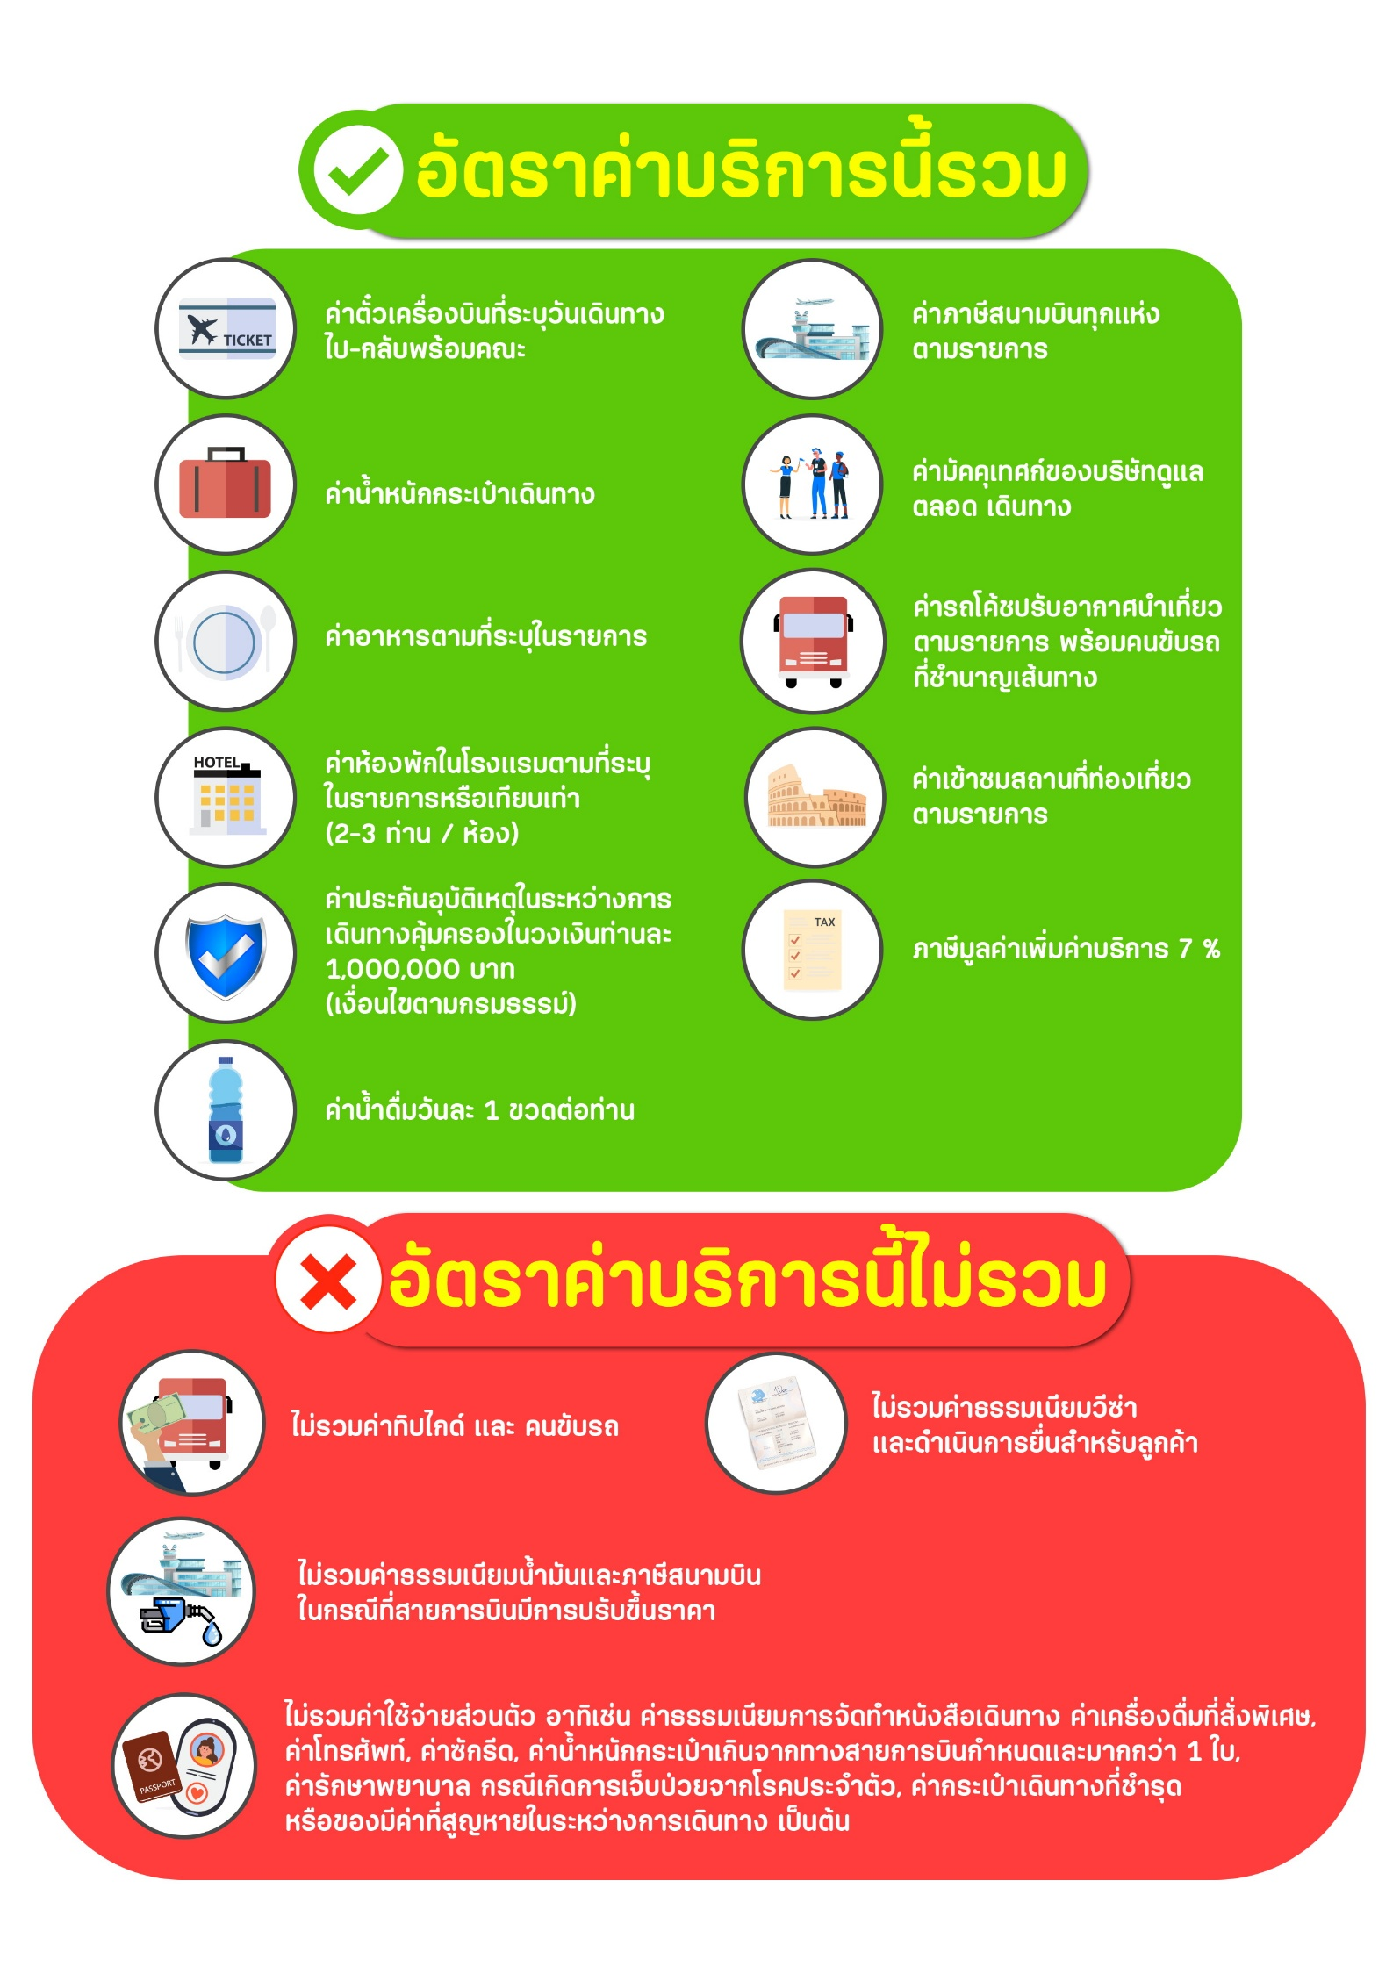

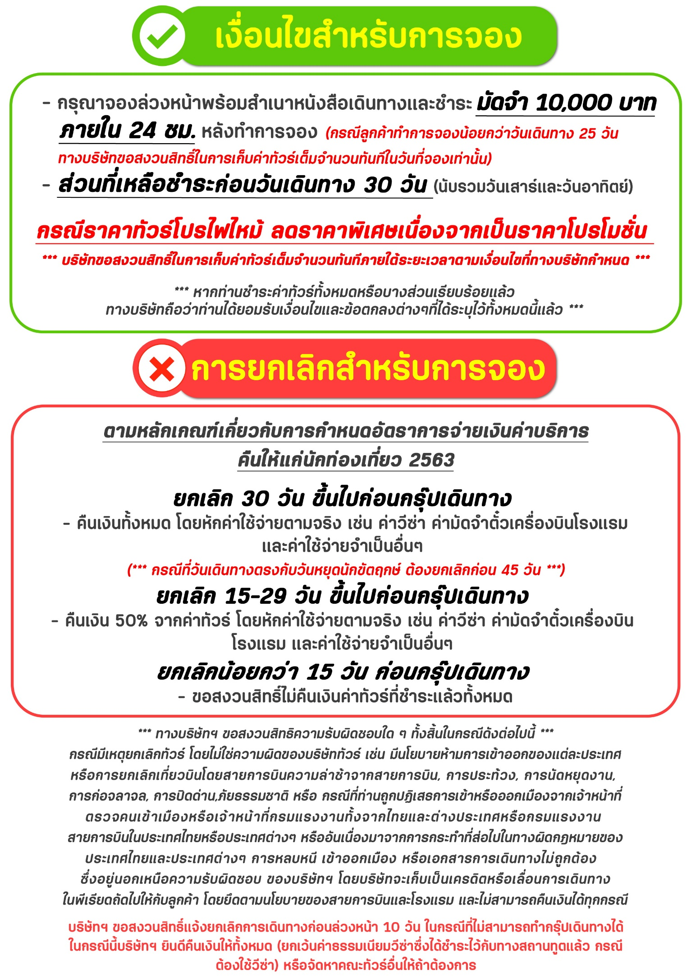
สำคัญ!! กรุณาศึกษาข้อมูลก่อนทำการจอง

ห้องพักและโรงแรม
ประเภทห้องพัก : ห้องเดี่ยว (Single) | ห้องคู่ (Twin/Double) | ห้องพักแบบ 3 ท่าน / 3 เตียง (Triple )
- ห้องพักแบบ 2 ท่าน / ห้อง (ห้องคู่ 2 เตียง (Twin) / ห้องคู่ 1 เตียง (Double))
กรณีท่านที่ต้องการ ห้อง Double (เตียงใหญ่ 1 เตียง) ทางบริษัทจะทำการ Request ให้ก่อน หากไม่ได้
ทางบริษัทจะจัดเป็นห้อง TWIN (เตียงแฝด) ให้สำหรับ 2 ท่าน
- ห้องพักแบบ 3 ท่าน (ห้อง 3 เตียง Triple)
*กรณีห้องพัก 3 ท่าน เนื่องจากโรงแรมบางแห่งอาจจะไม่มีห้องพักประเภท 3 เตียงเดี่ยว อาจมีเป็น 1 เตียงใหญ่กับ 1 เตียงพับเสริม / 1 เตียงใหญ่ กับ 1 โซฟาเบด / ไม่มีห้องพักหรือห้องพัก 3 ท่านเต็ม และจะต้องแยกเป็น 1 ห้องคู่และ 1 ห้องเดี่ยวแทน (โดยไม่คิดค่าใช้จ่ายเพิ่มเติม)*
- ห้องพักเดี่ยว (Single) กรณีต้องการพักประเภทห้องเดี่ยว ลูกค้าต้องชำระค่าพักเดี่ยวเพิ่มตามเงื่อนไขของทางทัวร์
(*การวางแปลนห้องพักของแต่ละโรงแรมมีความแตกต่างกันไป จึงอาจทำให้ห้องพักที่เป็นคนละ เภทอาจจะไม่อยู่ติดกัน หรือในบริเวณอาคารเดียวกัน หรือชั้นเดียวกัน โดยจะขึ้นอยู่กับแบบแปลนของห้องพักและบริการของแต่ละโรงแรม*)
- โรงแรมแต่ละแห่งอาจมีระบบปรับอากาศที่แตกต่างกันไป ทั้งนี้อาจเป็นเครื่องปรับอากาศแบบรวมที่ถูกตั้งค่าอุณภูมิจากส่วนกลางของทางโรงแรม ซึ่งจะไม่สามารถปรับอุณหภูมิจากภายในห้องได้ กรณีช่วงฤดูหนาวหรือช่วงเปลี่ยนผ่านฤดูกาล เพื่อปรับอุณภูมิ ให้เหมาะสมกับแต่ละสภาพอากาศ โรงแรมอาจจะปรับอากาศให้เหมาะสมกับสภาพอากาศช่วงนั้นๆ
- โรงแรมที่พักแต่ละแห่งอาจการตกแต่งและขนาดที่แตกต่างกันไปบางแห่งห้องพักจะมีขนาดเล็กใหญ่ต่างกัน หรือบางแห่งอาจมีหรือไม่มีอ่างอาบน้ำ ขึ้นอยู่กับการออกแบบของโรงแรมนั้นๆ
- กรณีห้องพักในเมืองที่ระบุไว้ในโปรแกรม มีเทศกาลวันหยุด หรืองานแฟร์ต่างๆ หรือมีการจัดงานประชุมนานาชาติ เป็นผลทำให้ห้องพักในเมืองนั้นเต็ม หรือไม่เพียงพอ ทางบริษัทฯขอสงวนสิทธิในการปรับเปลี่ยนหรือย้ายเมืองอื่นแทน

โปรแกรมทัวร์ที่มี วันท่องเที่ยวอิสระ
สำหรับโปรแกรมทัวร์ที่มีวันท่องเที่ยวอิสระ และ ท่านประสงค์จะซื้อบัตรสวนสนุก / ดิสนี่แลนด์ / ยูนิเวอร์ซแอล หรือ Option Tour ต่างๆ กรุณาสอบถามทางบริษัทเพื่อยืนยันวันอิสระก่อนออกบัตรทุกครั้ง ไม่เช่นนั้นบริษัทขอสงวนสิทธิ์ในการรับผิดชอบทุกกรณีหากมีการเปลี่ยนแปลงใดๆ (วันอิสระ จะคอนเฟริมให้ท่านก่อนเดินทาง 5-7 วัน)

โปรแกรมทัวร์ ที่รวมเข้าสวนสนุก
- กรณีปรแกรมทัวร์เข้าตั๋วดิสนีย์แลนด์ ตั๋วส่วนสนุกจะเป็นตั๋วแบบกรุ๊ปซึ่งลูกค้าจะต้องเข้าสวนสนุกเวลาเดียวกันหรือพร้อมกันทั้งกรุ๊ป กรณีที่ลูกค้าต้องการซื้อตั๋ว Early Entrance หรือ Early Pass กรุณาแจ้งความประสงค์ให้ทางบริษัททราบ ตั้งแต่วันที่ทำการจองทัวร์ ทั้งนี้หากไม่มีการแจ้งล่วงหน้าและเกิดปัญหาใดๆ ขึ้นภายหลัง ทางบริษัทขอสงวนสิทธิ์ไม่รับผิดชอบต่อค่าใช้จ่ายหรือความเสียหายใดๆ ที่อาจเกิดขึ้น
(วันเข้าสวนสนุกจะคอนเฟิร์มให้ท่านทราบก่อนเดินทาง 5-7 วัน)
- หากท่านประสงค์ไม่เข้าส่วนสนุก ทางบริษัทจะทำหารคืนค่าใช้จ่ายให้แก่ท่าน (ราคากรุณาสอบถามเจ้าหน้าที่)
หมายเหตุ : กรณีที่ตรงวันเสาร์หรืออาทิตย์ เนื่องจากจะมีนักท่องเที่ยวค่อนข้างมาก และในส่วนของวันธรรมดาการเล่นเครื่องเล่นในสวนสนุกแต่ละโซนนั้นก็ขึ้นอยู่กับการจัดเวลาของลูกค้าเองเป็นสำคัญ อาจทำให้ไม่สามารถเล่นเครื่องเล่นได้ตามที่หวังไว้ เพื่อผลประโยชน์ของลูกทัวร์เป็นสำคัญ ทางบริษัทฯ ขอสงวนสิทธิ์ในการเปลี่ยนแปลงรายการเที่ยวโดยยึดตามผลประโยชน์ของลูกค้าเป็นสำคัญ

ร้านค้ารัฐบาล
ตามนโยบายการโปรโมทสินค้าพื้นเมืองของรัฐบาลต่างประเทศร่วมกับการท่องเที่ยวประเทศนั้นๆ ในนามของร้านรัฐบาล ซึ่งจำเป็นต้องระบุไว้ในโปรแกรมทัวร์ เพราะมีผลกับราคาทัวร์ จึงอยากเรียนชี้แจงลูกค้าทุกท่านว่า ร้านรัฐบาลทุกร้านจำเป็นต้องแวะชม จะซื้อหรือไม่ซื้อขึ้นอยู่กับความพอใจของลูกค้าเป็นหลัก
*** หากลูกค้าไม่มีความประสงค์จะเข้าร้านรัฐบาล ขอสงวนสิทธิ์ในการเรียกเก็บค่าใช้จ่ายที่เกิดขึ้นจากท่านเป็นจำนวนเงิน 300 หยวน / ท่าน / ร้าน ***

ตั๋วภายใน
กรณีท่านเดินทางจากต่างประเทศหรือต่างจังหวัดและมีความจำเป็นจะต้องออกตั๋วเครื่องบินภายในประเทศเพื่อเดินทางไปและกลับ กรุณาตรวจสอบและยืนยันเวลาการเดินทางแต่ละกำหนดการกับทางเจ้าหน้าที่ก่อนทำการจองทุกครั้ง!! ทางบริษัทแนะนำให้ท่านซื้อตั๋วเครื่องบินประเภทที่สามารถเลื่อนวันและเวลาเดินทางได้ และสำรองตั๋วเป็นเวลาอย่างต่ำ 4 - 5 ชั่วโมง ก่อนถึงเวลาเดินทาง เพื่อป้องกันกรณีเกิดเหตุสุดวิสัยอันเนื่องมาจากความผิดพลาดจากทางสายการบิน ทั้งการยกเลิกเที่ยวบิน ความล่าช้าของสายการบิน เที่ยวบินมีการเปลี่ยนแปลง หรือเหตุผลด้านความปลอดภัย หรืออื่นๆ โดยขึ้นอยู่กับการพิจารณาสถานการณ์ของสายการบิน ซึ่งเป็นเหตุที่หนือการควบคุมของบริษัทฯ ทางบริษัทฯขอสงวนสิทธิ์ที่จะไม่รับผิดชอบค่าใช้จ่ายใดๆ ทุกรณี
*** บริษัทฯ จะคอนเฟิร์มกรุ๊ป ประมาณ 5-7 วัน ก่อนเดินทาง ขออภัยในความไม่สะดวก ***

หนังสือเดินทาง / หนังสือเดินทางต่างชาติ / วีซ่า
- หนังสือเดินทางต้องมีอายุการใช้งานเหลือไม่น้อยกว่า 6 เดือน โดยนับวันเริ่มเดินทางเป็นหลัก หากต่ำกว่า 6 เดือน ผู้เดินทางจะต้องไปยื่นคำร้องขอทำหนังสือเดินทางเล่มใหม่ที่กองหนังสือเดินทาง
  - หน้าหนังสือเดินทางจะต้องมีหน้าว่างอย่างน้อยไม่ต่ำกว่า 3 หน้า
  - หากท่านเปลี่ยนหนังสือเดินทางเล่มใหม่ เพื่อความสะดวกและรวดเร็ว กรุณาเตรียมเล่มเก่าติดตัวไปด้วยเนื่องจากประวัติการเดินทางของท่านจะเป็นประโยชน์อย่างยิ่งในการยื่นหนังสือตรวจคนเข้าเมือง
  - ท่านที่มีปกหนังสือเดินทางกรุณาถอดออกและไม่จำเป็นต้องส่งให้กับบริษัททัวร์ หากมีการสูญหายบริษัทฯ จะไม่รับผิดชอบต่อปกหนังสือเดินทางนั้นๆ
  - หนังสือเดินทางต่างชาติ บริษัทฯไม่มีนโยบายเรียกเก็บค่าธรรมเนียมเพิ่มเติมสำหรับลูกค้าถือหนังสือเดินทางต่างชาติ
*กรณีหนังสือเดินทางต่างชาติ ต้องมีการยื่นวีซ่าทางบริษัทขอสงวนสิทธิ์ไม่รับผิดชอบค่าวีซ่าในทุกกรณี รวมถึงกรณีที่ลูกค้าทำการยื่นวีซ่าแล้วไม่ได้รับพิจารณาให้ผ่านจากสถานฑูตฯ บริษัทฯ ขอสงวนสิทธิ์ในการคืนเงินในทุกกรณี*
  - กรณีมีเปลี่ยนแปลงกฎระเบียบการยื่นวีซ่าเข้าประเทศ ขอสงวนสิทธิในการเก็บค่าวีซ่าเพิ่มเติม หากมีการประกาศยกเลิกฟรีวีซ่าสำหรับพาสปอร์ตไทย
*ทางบริษัทฯ ขอสงวนสิทธิความรับผิดชอบใด ๆ ทั้งสิ้น กรณีที่ท่านถูกปฏิเสธการเข้าหรือออกเมืองจากเจ้าหน้าที่ตรวจคนเข้าเมืองหรือเจ้าหน้าที่กรมแรงงานทั้งจากไทยและต่างประเทศ ซึ่งอยู่นอกเหนือความรับผิดชอบของบริษัทฯ*

ตารางการเดินทาง และ บริการรถโดยสารนำเที่ยว
  - ทางบริษัทฯ ขอสงวนสิทธิ์ในการสลับ โปรแกรมการเดินทาง โรงแรม เมนูอาหาร ตามความเหมาะสม โดยไม่แจ้งให้ทราบล่วงหน้า อันเนื่องมาจากเหตุการณ์ต่าง ๆ ที่อาจเกิดขึ้นจากเหตุสุดวิสัย เช่น เหตุการณ์ทางธรรมชาติ การเมือง สภาพการจราจร ทั้งทางบกและทางอากาศ สถานะห้องพักของแต่ละโรงแรม รวมไปถึงสภาพอากาศที่ไม่เอื้ออำนวยทั้งนี้ทางเราจะคำนึงถึงความปลอดภัยและผลประโยชน์ของลูกค้าเป็นสำคัญ โดยมีตัวแทนบริษัท (มัคคุเทศก์,หัวหน้าทัวร์,คนขับรถของแต่ละสถานที่) เป็นผู้บริหารเวลาปรับเปลี่ยนตาม
  - กรณีใช้บริการของทางบริษัทฯ ไม่ครบตามรายการทัวร์ อาทิ ไม่เที่ยวบางรายการ, ไม่ทานอาหารบางมื้อ เพราะค่าใช้จ่ายทุกอย่างทางบริษัทฯ ได้ชำระค่าใช้จ่ายให้ตัวแทนต่างประเทศแบบเหมาขาดก่อนออกเดินทางแล้วบริษัทฯขอสงวนสิทธิไม่สามารถคืนเงินได้ทุกกรณี
  - หากเกิดทรัพย์สินสูญหายจากการโจรกรรมและ/หรือ เกิดอุบัติเหตุสูญหายที่เกิดจากความประมาทของตัวนักท่องเที่ยวเอง
  - บริการของรถบัสนำเที่ยวตามกฎหมายของแต่ละประเทศจะมีความแต่ต่างกันไปทั้งนี้มีไว้เพื่อความปลอดภัยในการเดินทาง โดยส่วนใหญ่จะสามารถให้บริการได้ไม่เกินวันละ 10 ชั่วโมง และไม่สามารถเพิ่มเวลาได้ มัคคุเทศก์,หัวหน้าทัวร์และคนขับจะเป็นผู้บริหารเวลาตามความ เหมาะสม ทั้งนี้ขึ้นอยู่กับสภาพการจราจรในวันเดินทางนั้น ๆ เป็นหลัก จึงขอสงวนสิทธิ์ ในการปรับเปลี่ยนเวลาท่องเที่ยวตามสถานที่ในโปรแกรมการเดินทาง

ตั๋วเครื่องบินและที่นั่ง
  - ตั๋วเครื่องบินเป็นตั๋วกรุ๊ปสำหรับคณะทัวร์ ระบบของสายการบินจะทำการแรนดอมที่นั่ง ซึ่งไม่สามารถล็อกหรือเลือกระบุที่นั่งได้
  - น้ำหนักกระเป๋า 23 กก. 1 ใบ/ท่าน และ ขึ้นเครื่องไม่เกิน 7 กก. 1 ใบ/ท่าน หากต้องการซื้อน้ำหนักกระเป๋าเพิ่มเติม มีค่าใช้จ่ายเพิ่มเติม และต้องแจ้งล่วงหน้าก่อนเดินทาง 7 วันทำการ (ไม่รวมเสาร์-อาทิตย์)
  - เคาน์เตอร์เช็คอินปิดบริการก่อนเวลาเครื่องออก 60 นาที โดยประมาณ และอาจไม่มีประกาศเตือนผู้โดยสารขึ้นเครื่อง ดังนั้นผู้โดยสารจำเป็นต้องพร้อม ณ ประตูขึ้นเครื่องก่อนเวลาเครื่องออกอย่างน้อย 45 นาที ***
  - ตั๋วเครื่องบินเป็นตั๋วราคาพิเศษแบบหมู่คณะ หากท่านไม่เดินทางพร้อมคณะไม่ว่าจะด้วยเหตุใดก็ตาม ตั๋วไม่สามารถนำมาเลื่อนวันเดินทางหรือคืนเงินได้ทุกกรณี

บริษัทฯขอสงวนสิทธิ์ในการปรับเปลี่ยนเพื่อให้เกิดความเหมาะสมการเดินทางเป็นครอบครัว
กรณีท่านเดินทางเป็นครอบครัวใหญ่หรือเดินทางพร้อมสมาชิกในครอบครัวที่ต้องได้รับการดูแลเป็นพิเศษ (Wheelchair), เด็กและผู้สูงอายุที่มีโรคประจำตัว หรือ ไม่สะดวกในการเดินท่องเที่ยวติดต่อกัน ท่านและครอบครัวต้องให้การดูแลสมาชิกภายในครอบครัวของท่านเอง เนื่องจากการเดินทางเป็นหมู่คณะ หัวหน้าทัวร์มีความจำเป็นต้องดูแลคณะทัวร์ทั้งหมด สำหรับผู้เดินทางที่อายุไม่ถึง 18 ปี และไม่ได้เดินทางกับบิดา มารดา ต้องมีจดหมายยินยอมให้บุตรเดินทางไปต่างประเทศจากบิดาหรือมารดาแนบมาด้วย

ข้อความซึ่งถือเป็นสาระสำหรับท่านที่ร่วมเดินทาง
ทางบริษัทฯ เป็นตัวแทนในการจัดนำการเดินทางที่มีความชำนาญ โดยจัดหาโรงแรมที่พัก อาหาร ยานพาหนะและสถานที่ท่องเที่ยวพร้อมทั้งการสัมมนา ดูงานเพื่อความสะดวกสบายและเกิดประโยชน์สูงสุดในการเดินทาง ทั้งนี้ทางบริษัทฯไม่สามารถรับผิดชอบในอุบัติเหตุหรือความเสียหายที่เกิดจากโรงแรมที่พัก ยานพาหนะ, อันเนื่องจากอุบัติเหตุรวมถึงภัยธรรมชาติ โจรกรรม, วินาศกรรม, อัคคีภัย, การผละงาน, การจลาจล, สงครามการเมือง,การผันผวนของอัตราแลกเปลี่ยนเงินตราระหว่างประเทศ, การนัดหยุดงาน, ความล่าช้าของเที่ยวบิน, สายการเดินเรือ, รถไฟ, พาหนะท้องถิ่น, ตลอดจนกาถูกปฏิเสธออกวีซ่าจากกงสุลและหรือส่วนงานที่เกี่ยวข้องกับสถานเอกอัครราชทูต รวมถึงผู้มีอำนาจทำการแทนประจำประเทศไทย (โดยไม่จำต้องแสดงเหตุผล เนื่องจากเป็นสิทธิพิเศษทางการทูต) ซึ่งอยู่เหนือการควบคุมของบริษัทฯ หมายรวมถึงในระหว่าง การเดินทางท่องเที่ยวทั้งในหรือต่างประเทศ แต่ทางบริษัทฯ มีความคุ้มครอง และประกันอุบัติเหตุ ตามเงื่อนไขที่บริษัทฯ ที่รับประกัน ในกรณีที่ผู้ร่วมเดินทางถูกปฏิเสธโดยเจ้าหน้าที่ตรวจคนเข้าเมืองของประเทศไทย และ/หรือ ต่างประเทศ มิให้เดินทางออก หรือ เข้าประเทศ เนื่องมาจาก ความประพฤติ พฤติกรรมของผู้เดินทางไม่ปฏิบัติตามกฎระเบียบด้านการความคุมโรคติดต่อเฉพาะ พื้นที่มีการปลอมแปลงเอกสารเพื่อการเดินทาง รวมถึงมีสิ่งผิดกฎหมาย บริษัทฯ จะไม่คืนค่าใช้จ่ายใดๆ รายละเอียดด้านการ เดินทาง อาจมีการเปลี่ยนแปลงได้ตามความจำเป็น หรือเพื่อความเหมาะสมทั้งปวง โดยมิต้องแจ้งให้ทราบล่วงหน้า ทั้งนี้การ
ขอสงวนสิทธิดังกล่าว บริษัทจะยึดถือและคำนึงถึงผลประโยชน์ตลอดจนความปลอดภัยของท่านผู้มีเกียรติ ที่ร่วมเดินทางเป็นสำคัญ

หมายเหตุกรุณาศึกษาเงื่อนไขทั้งหมดก่อนการจอง เพื่อความเข้าใจที่ตรงกันระหว่างลูกค้าและบริษัท
1.ราคาดังกล่าวรวมภาษีน้ำมันและภาษีสนามบินแล้ว หากมีการประกาศปรับเพิ่มก่อนการเดินทางทางบริษัทขอเก็บเพิ่มตามจริง
2.บริษัทฯ สงวนสิทธิ์ในการที่จะไม่รับผิดชอบใดๆทั้งสิ้น ซึ่งนอกเหนือความรับผิดชอบของบริษัท เช่น การนัดหยุดงานจลาจล, การล่าช้าจากสายการบิน ,การยกเลิกเที่ยวบิน ,ภัยธรรมชาติ ,สภาพการจราจร และการนำสิ่งของผิดกฎหมาย
3.บริษัทฯขอสงวนสิทธิ์ในการเปลี่ยนแปลงเที่ยวบิน โดยมิต้องแจ้งเหตุให้ทราบล่วงหน้า
4.ทางบริษัทฯไม่รับผิดชอบใดๆทั้งสิ้น กรณีสิ่งของสูญหาย อันเนื่องจากความประมาทของผู้เดินทาง ,การโจรกรรม และอุบัติเหตุอันเกิดจากความประมาทของผู้เดินทาง
5.หากท่านได้ชำระเงินมัดจำหรือค่าทัวร์กับทางบริษัทฯแล้ว ถือว่าท่านตกลงยอมรับในเงื่อนไขและข้อตกลงต่างๆทั้งหมด
6.โปรแกรมนี้เป็นเพียงโปรแกรมที่เป็นข้อเสนอ ท่านจะต้องได้รับการยืนยันจากทางบริษัทฯอีกครั้งหนึ่ง หลังจากทางบริษัทได้ทำการสำรองโรงแรมและห้องพักในต่างประเทศเรียบร้อยแล้ว โดยโรงแรมอาจจัดให้ในระดับใกล้เคียงกัน หรืออาจจะปรับเปลี่ยนจากตามที่ระบุไว้ในโปรแกรม
7.มัคคุเทศก์ พนักงานหรือตัวแทนของทางบริษัท ไม่มีสิทธิ์ในการให้คำสัญญาใดๆทั้งสิ้นแทนผู้จัดทำ นอกจากมีเอกสารนามโดยผู้มีอำนาจของผู้จัดชัดเจนเท่านั้น
8.ผู้จัดทำทัวร์นี้เป็นราคาทัวร์แบบเหมา จะไม่รับผิดชอบและไม่สามารถคืนเงินค่าใช้จ่ายต่างๆได้ เนื่องจากเป็นรายการเหมาจ่ายกับตัวแทน ต่างๆ หากเกิดกรณีผู้เดินทางไม่ผ่านการพิจารณาในการตรวจเข้า-ออกเมือง ,กรมแรงงาน ,สายการบินใน ประเทศไทยหรือประเทศต่างๆ หรืออันเนื่องมาจากการกระทำที่ส่อไปในทางผิดกฎหมายของประเทศไทยและประเทศต่างๆ การหลบหนี เข้าอกเมือง หรือเอกสารการเดินทางไม่ถูกต้อง หรือการถูกปฏิเสธการเข้า-ออกประเทศต่างๆ ในกรณีอื่นๆ
9.ในกรณีที่ลูกค้าต้องออกตั๋วโดยสารภายในประเทศหรือออกตั๋วโดยสารเอง กรุณาติดต่อเจ้าหน้าที่ของบริษัทฯ ก่อนทุกครั้ง ทางบริษัทฯ จะไม่ขอรับผิดชอบค่าใช้จ่ายใดๆ ทั้งสิ้น
10. โปรแกรมและรายละเอียดของการเดินทางอาจมีการเปลี่ยนแปลงได้โดยไม่ต้องแจ้งให้ทราบล่วงหน้า ทั้งนี้ขึ้นอยู่กับ การจราจร สภาพอากาศ และเหตุสุดวิสัยต่าง ๆ ที่ไม่สามารถคาดการณ์ได้ล่วงหน้าโดยทางบริษัทฯจะรักษา ผลประโยชน์และความปลอดภัยของผู้เดินทางเป็นสำคัญและไม่สามารถเปลี่ยนเป็นเงินได้
11.กรุณา อย่าขีดเขียน ฉีก หรือประทับตราใดๆ ที่ไม่เกี่ยวข้อง ลงในหนังสือเดินทางหากทางสายการบินไม่อนุญาตให้ เช็คอิน หรือตำรวจตรวจคนเข้าเมืองประเทศนั้นๆ ปฎิเสธการเข้า-ออกประเทศ ทางบริษัทไม่รับผิดชอบทุกกรณี

***********************************************************

